板块二：逻辑功能架构生成

研究进展、细化设计方案与关键接口
版本：V1.0（基于所提供代码与组会资料整理）
编制日期：2026年10月28日
研究对象：MBSE_app；上游为板块一补全后的功能点及功能点关系，下游为逻辑架构使用方、RAG模块和SysML建模模块。
说明：本报告依据源代码、附带样例和已有校验报告进行静态分析，未重新执行完整应用或SysML工具校验。“代码已实现”不等同于“已经通过端到端验收”。本文将现状、整合设计及待确认约定分别说明；附件中的建议、任务描述和文档说明均仅作为研究材料。

一、研究目标与边界
板块二接收板块一完成识别与补全后的结构化功能点、功能点关系及摘要，经过输入整理、语义聚类、关系标注和端口映射，生成可追溯的逻辑功能架构数据。核心交付为聚类架构分层表、聚类功能点关系表和IBD/BDD逻辑拓扑连接表，辅以聚类评价指标与数据校验结果。
本板块的当前重点是逻辑层面的分组与交互表达。功能簇不能直接等同于物理硬件组件，拓扑连接表也不能替代通过建模工具校验的IBD/BDD模型。物理架构选择与方案评价不应据此宣称已完成。板块三的具体消费协议及职责边界仍需联调确认。

二、研究进展

2.1 技术路线的形成
材料阶段 | 已形成的研究内容 | 当前判断
第六次组会（文件名8.14，封面标注2026.8.11） | 几何、语义、业务及综合四层评价指标；预处理、聚类、组件映射、数据流校验的接口设想 | 评价思路已明确；早期接口文件名不应直接当作现行契约
第七次组会（8.18） | 输入明确为功能点列表、关系图、摘要；提出0.35/0.35/0.30权重依据与敏感性分析方案 | 权重为研究设定，稳定性结论需实际实验支持
第九次组会（8.31） | 明确三张输出表；用功能ID关联簇标签；关系转端口与流对象；计划SysML v2转换 | 三表数据链路已有代码及样例，工具验证仍有未解决问题

2.2 代码与产物现状
能力 | 实现依据 | 进展与限制
输入规范化 | input/logic_input.py | JSON生成三张输入Sheet；保留事件字段和关系统计；入口路径写死为Windows路径
基础聚类探索 | cluster/BIRCH_cluster.py | TF-IDF及自适应阈值试验脚本；与主输出脚本参数策略不同
三表生成 | output/mbse_output.py | 基础生成脚本；API重生成实际调用该版本
评价扩展 | output/mbse_complete.py | 增加Purity、孤立簇占比和加权ArchScore；输出“含校验”文件
校验与编码标准化 | output/MBSE_all.py | 前置校验、关系去重、标准关系编码、JSON非有限数清理；评分仍为旧比值公式
服务接口 | api/api_server.py | FastAPI提供查询、过滤、聚合查询和重生成；尚未形成统一的在线输入提交闭环
下游适配 | transform/json1-json2/transform_json.py | 合并聚类信息与原始event，生成RAG输入；关系字段与标准编码版本存在不兼容风险
模型转换 | transform/json_sysml/ | 已有.sysml及SysML风格JSON生成器、样例产物；现有校验报告未通过
图示输出 | IBD_BDD_tuopu/IBD.py | 根据拓扑表绘制分组交互图；属于可视化表达，不能代替建模语义验证

2.3 已有样例证据与解释
output/output内附带JSON包含7个功能点、13条功能关系、13条拓扑连接和6个簇。指标记录为InnerSim约0.3233、InterSim为0、孤立簇占比约0.8333；silhouette、db_index及ArchScore为null。该结果说明样例数据链路已有产物，但不能说明架构划分质量优秀：5/6簇为单元素簇，碎片化明显，综合得分也未形成有效值。
样例并非同一完整版本：input/data_input_json.json只有4个功能点和9条关系；RAG样例有7个功能点和13条关系；SysML转换目录的输入样例为另一案例，含14个分层功能行和19条关系/连接。故不能把这些文件拼成一次完整成功运行的证据。
transform/json_sysml/validation_report.json记录passed=false，语法部分亦未通过，含doc冒号附近错误及中文标识符解析错误等。该报告只能作为已有问题证据，不能据此声称本次完成了重新校验。生成器命名中的“专业级”也不代表标准符合性已获验证。

2.4 尚需收敛的关键问题
- 入口和输出版本分散：API调用基础版，而完整指标版和前置校验版互不包含全部能力。
- ArchScore口径不一致：基础版与MBSE_all使用InnerSim/InterSim；mbse_complete采用加权公式。旧公式在InterSim接近0时不可用，且与组会目标不同。
- “三层架构”尚不完整：主生成代码逐功能输出“组件层”行，以子系统名称和簇字段表达归属，并未显式生成系统、子系统、组件三级父子节点。
- 关系参与位置有限：现有主流程聚类只使用功能点名称，关系图在聚类后用于标注和拓扑生成，未参与BIRCH特征或约束优化。
- 端口映射为启发式：取首个输出和输入，不等于已完成多端口语义、类型或单位匹配。
- SysML输出尚未闭环；关系编码、方向枚举、指标键名与路径配置也需统一。

三、细化设计方案

3.1 数据处理总体设计
采用“功能点ID贯穿、三表共同生成、指标独立记录、下游适配分离”的方案。图1为整合设计，其中输入、聚类、三表及转换均有现有代码基础；统一评价和完整验收环节属于待整合内容，不能理解为已经存在单一可运行总入口。
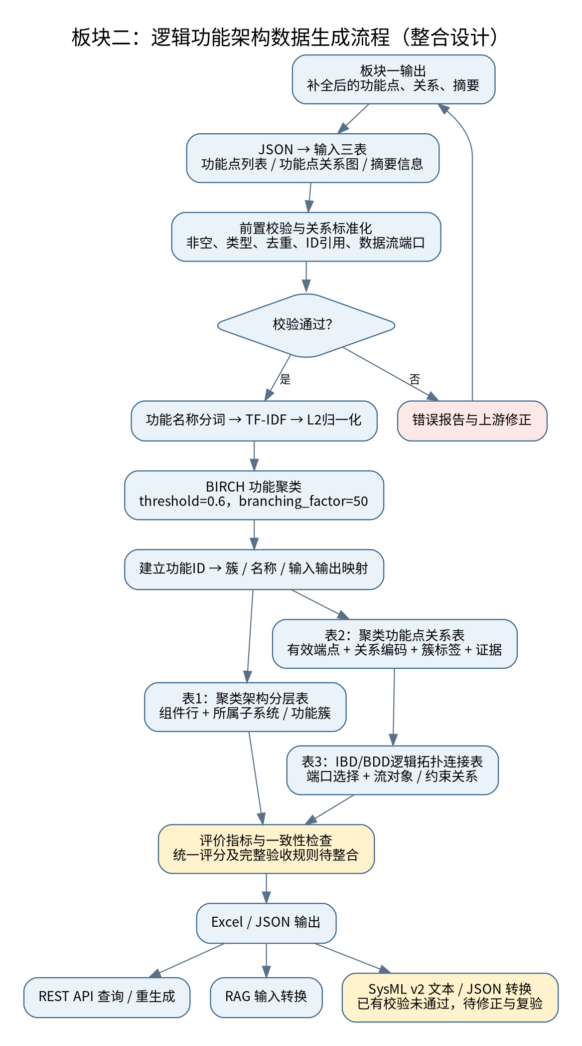
图1 板块二总体流程

3.2 输入整理与校验
输入JSON以function_points、relations、raw_text、summary为主要字段。每个功能点包含id、name及event；event记录actor、action、object、effect、trigger、condition、inputs、outputs、preconditions和postconditions。关系记录source、target、名称、relation_type、direction、confidence和evidence。
输入适配器将这些内容转换为功能点列表、功能点关系图、摘要信息三张Sheet。现有聚类脚本只读取前两张，摘要保留用于说明和追溯，尚未进入聚类特征。输入适配代码主要进行字段展开，强校验集中在MBSE_all版本。
前置校验版检查功能点ID/名称非空、关系类型合法、关系去重、关系端点引用、DATA_FLOW源输出与目标输入非空，并检查跨表引用。错误阻断生成，警告记录但不阻断。整合设计还应补充功能ID唯一性、空数据集、空词表和置信度范围验证；这些补充项不能列为当前已实现能力。

3.3 语义特征与BIRCH聚类
现有主输出流程：功能点名称 → jieba分词与停用词过滤 → TF-IDF → L2归一化 → BIRCH。主脚本参数为threshold=0.6、branching_factor=50、n_clusters=None。独立实验脚本使用平均距离乘0.6的阈值和n_clusters=2，不应混用。
BIRCH的threshold控制子簇半径约束，不是余弦相似度的直接门槛。调整参数时应固定数据、分词方式、特征矩阵及其他超参，比较簇数、碎片化程度、语义指标和业务解释性。Sentence-BERT在材料中作为向量化思路出现，本代码主流程并未采用，暂列可选研究方向。
生成labels后构建功能ID到簇ID、名称和输入输出的映射。子系统名称及簇释义由关键词规则生成，属于辅助命名；需人工核对，尤其避免不同功能簇共享名称时被误合并。

3.4 三表生成与追溯
数据对象 | 核心字段 | 处理规则与作用
表1：聚类架构分层表 | 功能点ID、功能点名称、架构层级、子系统名称、功能簇名称、功能簇ID | 每个功能点一行；记录分组归属；当前架构层级固定为组件层
表2：聚类功能点关系表 | 映射关系ID、源/目标功能点ID及名称、关系类型、方向、置信度、证据、所属源/目标簇 | 仅保留可引用端点；增加REL编号和簇标签；标准版使用“关系类型(标准编码)”
表3：IBD/BDD拓扑连接表 | 连接ID、源/目标名称、源/目标端口、关系类型、流对象、所属源/目标簇 | 使用与表2相同的有效关系列表，生成L编号与端口连接
在未阻断的生成阶段，旧版会丢弃端点不存在的关系；前置校验版先报告这类错误并终止，后续过滤属于防御逻辑。正式设计应报告原始、去重、拒绝、有效和导出数量，避免静默丢失需求关系。
MBSE_all的端口策略为源outputs[0]、目标inputs[0]，缺失时为“—”。DATA_FLOW流对象取源端口，TRIGGER使用“触发信号”，其他类型为“—”。parallel/excludes应保留并发/约束语义，不应把空流对象解释为无效关系；转换为约束模型还需下游约定。较早版本对所有类型均取源端口作为流对象，需统一。
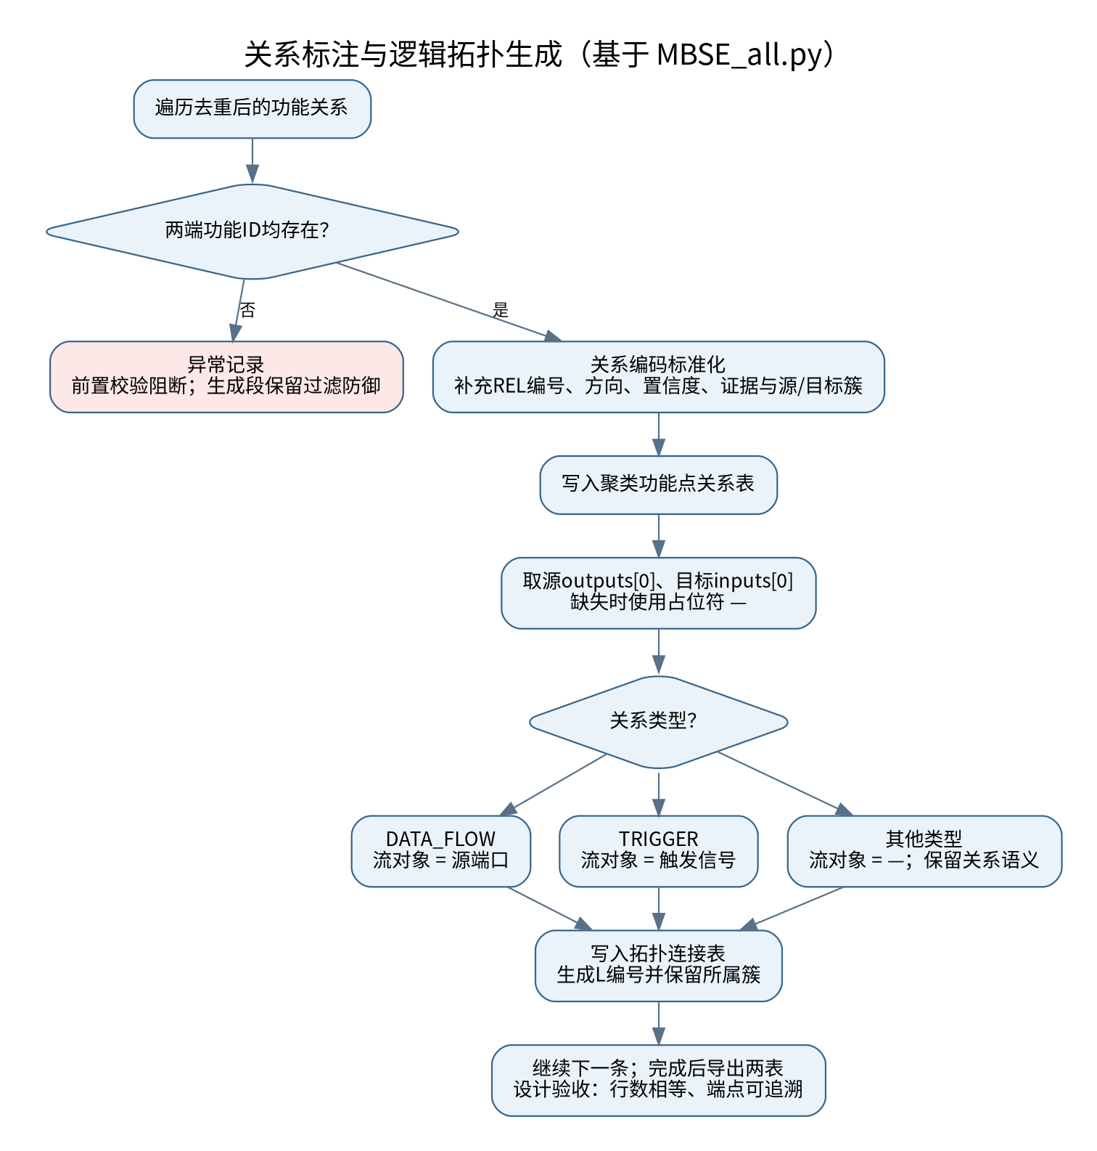
图2 关系与拓扑生成流程

3.5 评价方法与参数选择
指标 | 当前实现口径或设计含义 | 解释边界
Silhouette | 使用余弦距离评价；脚本对簇数和单元素簇设置计算条件 | 缺失值不可当0分；当前实现遇单元素簇会不计算
DB指数 | 簇内散度与簇间分离，越低越好 | 与Silhouette共用脚本判断条件，不代表算法本身要求每簇至少2点
InnerSim | 汇总所有非单元素簇内无序点对的余弦相似度，再求均值 | 大簇包含更多点对，贡献较大
InterSim | 各簇向量均值构成质心，对质心间相似度求均值 | 是簇质心口径，不是全部跨簇样本对的均值
Purity | 各簇最多域标签计数之和除以总样本数 | 依赖人工整车域标签；未提供时应标为缺失
isolated_ratio | 单元素簇数量 / 总簇数量 | 衡量簇的碎片化，不是单元素样本占全部样本的比例
ArchScore（目标） | 0.35×InnerSim + 0.35×(1−InterSim) + 0.30×Purity | 需统一到同一入口，并记录公式版本
mbse_complete在缺少Purity时只求前两项，未将0.70权重重新归一化。这种结果是语义部分得分，不能与含Purity的完整得分直接比较；本方案建议分别标识完整得分和部分得分，并显式记录缺失原因。当前完整版会把说明从数值表移除，而JSON保留，后续应统一元数据。
权重敏感性分析作为待实施实验：固定同一数据和向量，遍历threshold候选集，计算指标；以基准(0.35,0.35,0.30)及如(0.40,0.40,0.20)、(0.30,0.30,0.40)、(0.40,0.30,0.30)等候选方案重新排序。候选权重为本文建议，并非已有实验结论。应报告最优阈值、簇数、分区变化和得分；只有多组结果稳定且业务复核通过，才讨论稳健性。无有效域标签时先完成语义评价，不得虚构Purity。

3.6 整合主流程伪代码（设计方案）
输入：板块一JSON D；聚类配置 C；评价配置 W
输出：三张架构表、评价结果、校验报告、下游交换文件
F, R, S ← 展开功能点、关系和摘要(D)
report ← 校验必填字段、ID唯一性、类型、置信度与端点引用(F, R)
R ← 按统一关系编码去重(R)
report += 校验DATA_FLOW源outputs与目标inputs(F, R)
若 report含阻断错误：输出报告；停止发布本次结果
texts ← 分词并过滤停用词(F.name)
X ← L2归一化(TFIDF(texts))
若 X无有效特征：输出错误；停止
labels ← BIRCH(X, C.threshold, C.branching_factor, n_clusters=None)
M ← 建立映射(F.id → labels、name、inputs、outputs)
T1 ← 按功能点生成归属记录(F, labels, 关键词命名规则)
T2, T3 ← 空列表
对每条有效关系 r：
code ← 标准关系编码(r.type)
T2 += 源/目标ID、簇标签、code、方向、证据、置信度、REL编号
src_port, dst_port ← 源outputs首项、目标inputs首项（现有策略）
flow ← 按code确定源端口 / 触发信号 / 无流对象
T3 += 源/目标、端口、code、flow、簇标签、L编号
metrics ← 计算几何、语义、业务指标(X, labels, 可选整车域)
metrics += 按公式版本计算完整或部分ArchScore，并注明缺失原因
验收：T1功能ID覆盖完整；T2端点可追溯；len(T2)=len(T3)
验收：关系编码一致；JSON不含NaN/Infinity；记录输入版本与配置
导出Excel和JSON；校验通过后更新API缓存
按下游契约转换RAG或SysML；分别记录转换与工具校验状态
上述伪代码加入了现有多个脚本尚未统一的规则，是下一阶段实施依据，而非对当前单一入口的逐行描述。尤其“发布结果后更新缓存”不代表已有事务机制；现有API仅在子进程返回成功后重新加载文件。

3.7 下游转换和验收设计
RAG转换按功能ID补回原始event，使用聚类子系统名称作为scenario，constraint现阶段留空，输出caseId、projectName、functions和relations。转换器仍读取关系表的“关系类型”，而标准化产物采用“关系类型(标准编码)”，必须通过字段适配后联调；按名称补充流对象还存在同名功能误关联风险。
SysML转换将分组、功能、端口、流对象和关系表达为模型元素。建议验收顺序为：三表引用检查 → 转换文件结构检查 → 目标版本解析器语法检查 → 引用与类型语义检查 → 工具导入并核对IBD/BDD。SysML风格JSON包含@context或@type，不足以证明其满足目标工具的正式交换模式；标准版本、导入格式、端口类型和约束表示需确认。

四、关键接口

4.1 接口总体关系
板块一 → 文件输入适配 → 聚类/三表生成 → 文件及REST输出 → RAG/SysML适配 → 下游使用方。现有代码已能给出主要字段和路由，下述内容作为“代码现状接口”；部署地址、正式Schema、鉴权和联调责任人没有依据，统一留空待补充。

4.2 上游与文件交换接口
编号 | 接口 | 已知输入/输出 | 尚待确认
IF-01 | 板块一→板块二 | 输入JSON：raw_text、function_points、relations、summary；通过id/source/target关联 | 正式Schema、版本、必填/可空规则、交付方式：____
IF-02 | 输入适配→聚类 | Excel的功能点列表、功能点关系图；摘要信息留存 | 文件命名、路径、批次与编码约定：____
IF-03 | 三表生成→消费端 | Excel三张Sheet及JSON同名数组；标准版指标键为聚类评估指标 | 字段版本、标准关系码、方向枚举：____
IF-04 | 三表→RAG模块 | caseId、projectName、functions、relations；functions含functionId及事件字段；relations含source/target/type/flowObject | 最终消费模块、约束字段、兼容策略：____
IF-05 | 三表→SysML模块 | .sysml文本及SysML风格JSON样例 | SysML标准版本、工具、导入Schema、语义验收：____
早期汇报中的standardized_dataset.json、cluster_result.json、component_mapping_result.json、dataflow_check_result.json及function_graph_networkx.json属于阶段接口设想。本次代码材料未提供与之对应的完整正式契约，不在本报告中补造字段。

4.3 REST接口（api/api_server.py现状）
方法与路径 | 请求参数 | 当前返回或行为
GET /api/v1/health | 无 | status、data_loaded、loaded_at、source_file、generate_state；status为ok不保证数据已加载
GET /api/v1/tables | reload：bool，默认false | meta、三张表及聚类评估指标；reload=true重新读盘
GET /api/v1/architecture | 子系统名称、功能簇名称、架构层级、功能点名称（可选） | total、data；多个条件依次进行子串匹配
GET /api/v1/relations | 关系类型、源功能点名称、目标功能点名称、min_confidence（0～1） | total、data；关系过滤读取标准编码列
GET /api/v1/topology | 关系类型、源功能点名称、目标功能点名称（可选） | total、data
GET /api/v1/metrics | 无 | 缓存中的聚类评估指标；未加载时可能为空字典
GET /api/v1/function-points/{keyword} | 路径参数keyword | 功能点、相关关系、相关拓扑连接；找不到返回404
POST /api/v1/generate | JSON请求体：async_mode，默认true | started / already_running，或同步执行结果success / failed；后台状态通过health查询
POST /generate调用output/mbse_output.py，子进程超时为600秒。它不会接收新的功能点JSON或上传Excel，输入须提前放在生成脚本配置路径；异步请求返回started只表示已启动，不表示生成成功。API读取output/output/MBSE_三张输出表.json，与完整指标版的“含校验”文件名不同。
接口已见错误包括：功能点查询无结果404、缺表或生成脚本不存在500；其他文件或解析异常没有统一业务错误契约。功能点聚合查询的拓扑部分主要按名称匹配，按ID查询时可能遗漏拓扑数据，联调需验证。同一进程的生成状态与线程锁尚不足以证明多进程并发和重复生成已可靠受控。

4.4 待补充的正式接口框架
项目 | IF-01 上游输入 | IF-03/REST输出 | IF-04/IF-05 下游交换
提供方 / 使用方 / 负责人 | ____ | ____ | ____
服务地址 / 文件位置 | ____ | ____ | ____
Schema版本与必填字段 | ____ | ____ | ____
数据类型、单位、枚举 | ____ | ____ | ____
调用时序、批次与触发条件 | ____ | ____ | ____
认证授权与部署范围 | ____ | ____ | ____
超时、重试、幂等、并发 | ____ | ____ | ____
错误码与失败回执 | ____ | ____ | ____
兼容策略与变更通知 | ____ | ____ | ____
联调样例与验收记录 | ____ | ____ | ____

五、后续推进与验收安排
优先级 | 工作项 | 可交付的验收证据
P0 | 确定单一生成入口，合并前置校验和完整指标；API调用相同版本 | 同一批输入生成文件并经API查询，字段和数量一致
P0 | 统一关系码、方向、指标键名与文件路径；明确Schema版本 | 标准版结果被RAG适配器正确消费，未知字段有明确处理
P0 | 统一样例与来源追溯 | 输入、三表、RAG及SysML产物属于同一案例与批次
P1 | 完成阈值及权重敏感性实验，补充域标签 | 参数表、指标缺失原因、分区稳定性及人工复核记录
P1 | 改善端口匹配与约束表达，补充类型/单位 | 多输入输出、并发、互斥及触发样例逐项验证
P1 | 修正SysML语法和类型引用，目标工具复验 | 明确版本的解析、语义校验及导入结果
P2 | 显式三级架构节点、异常数据覆盖和服务稳健性 | 父子节点可追溯，重复ID/空数据/同名功能等用例有记录
建议最低验收集覆盖：合法基线、重复关系、无效端点、空输入输出、非法类型、空功能集、缺整车域、多端口、同名功能、重生成失败和转换格式不兼容。当前资料未提供上述用例完整执行结果，应在实施后填写，不能将计划计为通过。

附录：材料索引与阅读提示
- 研究目标与表间关系：第九次8.31组会1.pptx，第1—10页。
- 评价体系与早期接口：第六次8.14组会.pptx，第2—9页；封面日期与文件名不同，本文按文件名索引。
- 权重及输入来源：第七次8.18组会.pptx，第3—13页；权重分析为方案，非实验结果。
- 主要实现：input/logic_input.py；output/mbse_output.py、mbse_complete.py、MBSE_all.py；api/api_server.py。
- 适配与证据：transform/json1-json2/transform_json.py；transform/json_sysml目录、validation_report.json；output/output中的附带JSON。
- 中文文件名在压缩包部分条目中存在编码显示异常，本文采用内容中可辨识的逻辑名称。未修改原始代码与附件。
配套图件包含PNG（便于插入文档）、SVG（便于缩放）和DOT源文件（便于继续编辑）。总体图表达整合方案，关系拓扑图表达前置校验版代码的主要处理逻辑；二者均为处理流程图，不是某一车辆案例的IBD/BDD模型图。

